Rückmeldebogen Vereine

IKK Handball Schulaktionswochen

bitte bis 14. Oktober 2022 senden an

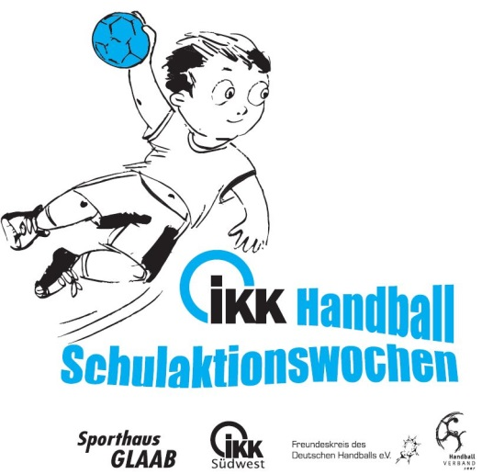
Handball-Verband Saar
Wahlschiederstr. 12
66287 Quierschied
T: 06825-9539927
F: 06825-970736
Mail: geschaeftsstelle@hvsaar.de

Unser Verein würde sich gerne an den IKK Handball Schulaktionswochen beteiligen:

Folgende Daten werden vom HVS auf der Homepage des HV Saar zu den IKK Handball Schulaktionswochen veröffentlicht

Name des Vereins
offizielle Mailadresse des Vereins für den Schulaktionstag
wir würden gerne folgende Schulen betreuen

Folgende Daten werden nur zur internen Verwendung genutzt, an die jeweilige Schule weitergegeben und nicht im Internet veröffentlicht

Ansprechpartner
Mailadresse des Ansprechpartners
Telefonnummer des Ansprechpartners

Datum und Unterschrift

